PEMETAAN SEBARAN LOKASI EROSI DANKONSERVASI TANAH DAN AIR DI DAERAH TANGKAPAN AIR EMBUNG LEUWI PADJADJARAN II

Putri Rebekka¹, Kharistya Amaru¹, Edy Suryadi¹

¹ Program Studi Teknik Pertanian, Fakultas Teknologi Industri Pertanian
rebekkasiregar@gmail.com

ABSTRAK

Embung Leuwi Padjadjaran II merupakan bangunan penampung air yang berlokasi di Desa Cileles, Jatinangor. Pembangunan embung ini bertujuan untuk menghindari terjadinya banjir saat musim hujan tiba. Namun, keadaan embung mempunyai kenampakan fisik yang buruk. Bagian atas badan air embung dipenuhi dengan tumpukkan tanah. Hal tersebut mengindikasikan adanya erosi yang terjadi di daerah tangkapan air embung. Tujuan dari penelitian ini adalah untuk memetakan sebaran lokasi erosi dan konservasi tanah dan air di Daerah Tangkapan Air Embung Leuwi Padjadjaran II. Erosi yang terjadi pada setiap satuan unit lahan mempunyai tingkat bahaya erosi yang berbeda-beda yang dihitung menggunakan persamaan USLE berdasarkan faktor-faktor erosi. Faktor-faktor erosi tersebut antara lain: faktor erosivitas hujan (R), faktor erodibilitas tanah (K), faktor panjang kemiringan lahan (LS), faktor pengelolaan tanaman (C) dan faktor pengelolaan konservasi (P). Tingkat bahaya erosi paling dominan di daerah tangkapan air embung adalah tingkat bahaya erosi sangat tinggi (>480 ton/ha/th). Sedangkan, tingkat bahaya terendah dimiliki oleh tingkat bahaya erosi rendah (15-60 ton/ha/th). Konservasi tanah dan air menjadi solusi yang direkomendasikan dalam menanggulangi masalah erosi yang terjadi daerah tangkapan air embung. Penerapan koservasi tanah dan air ditentukan berdasarkan Pedoman Pemilihan Teknologi Konservasi Tanah secara Mekanis dan Vegetatif berdasarkan Tingkat Kemiringan Lahan, Erodibilitas Tanah dan Kedalaman Solum (P3HTA).
Kata kunci— Daerah Tangkapan Air, Erosi, Konservasi, Pemetaan

PENDAHULUAN

Pembangunan infrastruktur secara masif yang terjadi di Kecamatan Jatinangor berdampak pada berkurangnya daerah resapan pada daerah tersebut. Banjir yang kerap terjadi saat musim hujan dan kekurangan air saat kemarau menjadi masalah yang sering dihadapi masyarakat sekitar. Pembangunan Embung Leuwi Padjadjaran II merupakan solusi yang diambil dalam menangani masalah tersebut (Setia, Sophian, & Zakaria, 2020). Embung dibangun di Desa Cileles pada daerah dataran tinggi di ketinggian 765 mdpl. Oleh sebab itu, embung dikelilingi oleh punggungan bukit dengan kemiringan lahan yang curam.
Daerah tangkapan air merupakan bagian yang sangat mempengaruhi badan air embung. Daerah tangkapan air menjadi wilayah yang akan dilewati oleh pasokan air yang mengalir ke embung. Kondisi air yang keruh serta adanya tumpukan tanah di badan embung menjadi penampakan fisik yang ditemukan setelah satu tahun embung diresmikan. Pada bagian kanan dan kiri embung dapat ditemukan lahan miring yang dibiarkan menjadi lahan terbuka dengan penampakan fisik terdapat alur-alur aliran permukaan. Penampakan buruk di sekitar embung ini disebabkan oleh adanya erosi yang terjadi di daerah tangkapan air embung. Erosi tersebut harus dikendalikan guna menjaga keutuhan fungsi embung.
Luas Daerah Tangkapan Air Embung Leuwi Padjadjaran II adalah 94 Ha dengan cakupan desa terdiri dari Desa Cileles dan Desa Sindangsari. Tutupan lahan pada daerah tangkapan air tesebut didominasi oleh lahan pertanian yang dikelola oleh petani yang merupakan masyarkat sekitar. Tanaman pertanian yang ditanam oleh petani adalah jagung, kacang, singkong dan tanaman paliwija lainnya. Tutupan lahan lain yang bisa ditemukan adalah jalan tol, badan air, hutan, bagunan dan sawah irigasi. Selain itu, daerah tangkapan air embung ini juga dimanfaatkan oleh mahasiswa sebagai lahan penelitian.
Daerah tangkapan air embung terdiri dari lahan dengan kemiringan landai hingga sangat curam. Hal tersebut akan menjadi pemicu terjadinya erosi akibat aliran permukaan. Percepatan aliran permukaan tersebut akan mengalami peningkatan bila lahan tidak ditanami vegetasi yang menahan tanah sehingga aliran permukaan akan mengikis tanah (Ahmad & Verma, 2013). Erosi yang terus terjadi akan menyebabkan berkurangnya kualitas dan kuantitas air embung. Buruknya kualitas air dapat diamati dari adanya tumpukkan tanah pada embung (Sukmono dkk., 2019). Tumpukkan tanah yang dibiarkan dapat mengakibatkan terjadinya pendangkalan pada embung sehingga dapat mengakhiri usia embung lebih awal dari seharusnya.
Konservasi tanah dan air adalah tindakan pengendalian dan pencegahan sumberdaya alam dengan memperhatikan kepentingan kelestarian (Arsyad, 2010). Konservasi terdiri dari dua metode yaitu: metode vegetatif dan metode mekanik. Konservasi metode vegetatif memanfaatkan tanaman dalam penerapannya, sedangkan metode mekanik menggunakan bangunan sipil. Penerapan lokasi konservasi diutamakan pada daerah dengan tingkat bahaya erosi yang tinggi. Oleh sebab itu, jumlah erosi pada daerah tangkapan air embung harus dipetakan.
Pemetaan erosi dilakukan menggunakan model USLE (Universal Soil Loss Equation) dengan memanfaatkan Sistem Informasi Geografis (SIG). Penggunaan model USLE mempunyai parameter-parameter yang sederhana. Penentuan erosi dengan model USLE ini juga memiliki kemampuan dalam penentuan konservasi skala lapangan. Faktor tersebut menjadi bahan acuan penentuan guna dan tutupan lahan dalam menanggulangi erosi. Parameter yang digunakan dalam perhitungan USLE adalah faktor erosivitas hujan (R), faktor erodibilitas tanah (K), faktor Panjang kemiringan lahan (LS), faktor manajemen tutupan lahan (C) dan konservasi (P). Faktor-faktor tersebut memiliki nilai yang berbeda-beda pada setiap lahan sehingga menghasilkan tingkat bahaya erosi yang juga berbeda-beda.
Arahan konservasi tanah dan air yang dihasilkan ke dalam bentuk peta bertujuan untuk memudahkan pembaca dalam memahami hasil. Rekomendasi konservasi tanah dan air di daerah tangkapan air embung menjadi solusi pengendalian erosi sehingga dapat mengembalikan tujuan awal pembangunan embung. Penggunaan embung sebagai penampung air dapat dilaksanakan dengan kualitas dan kuantitas air yang terjaga.

METODE PENELITIAN
Penelitian dilakukan selama 5 bulan (Juli 2022-November 2022). Proses penelitian mencakup observasi lahan, pengumpulan data dan pengolahan data. Analisis tanah yang terdiri dari tekstur dan bahan organik tanah dilakukan di Laboratorium Kimia Tanah dan Nutrisi Tanaman Universitas Padjadjaran sedangkan permeabilitas tanah diuji di Laboratorium Konservasi Tanah dan Air Universitas Padjadjaran. Data diolah menggunakan Sistem Informasi Geografis.
Metode penelitian pada penelitian ini adalah metode deskriptif eksploratif melalui pendekatan survey. Prediksi erosi dipetakan menggunakan mode USLE dan penentuan jenis konservasi dilakukan berdasarkan Pedoman Pemilihan Teknologi Konservasi Tanah secara Mekanis dan Vegetatif berdasarkan tingkat kemiringan lahan, erodibilitas tanah dan kedalaman solum (P3HTA dengan modifikasi). Pengambilan sampel tanah adalah berdasarkan satuan unit lahan yang ditentukan menggunakan metode purposive sampling dengan menumpuk peta jenis tanah, peta tutupan lahan dan peta kemiringan lahan. Sampel tanah untuk uji tekstur tanah dan bahan organik dilakukan dengan metode pengambilan tanah terganggu, sedangkan sampel tanah untuk uji permeabilitas dilakukan dengan metode pengambilan tanah utuh.
Alat yang digunakan dalam penelitian ini adalah laptop, buku tulis, pulpen, klinometer, meteran saku, plastik transparan, ring sampel, spidol, kertas label, garmin GPSMAP 65s, cangkul, kamera dan sekop tanah. Laptop yang digunakan harus dilengkapi dengan software SIG dengan minimal RAM 64 GB. Sedangkan bahan yang digunakan adalah bahan analisis laboratorium, data curah hujan 10 Tahun (2012-2021) Jatinangor SPMK Pedca, data DEMNAS Kabupaten Sumedang, Peta Jenis Tanah Sub DAS Cikeruh, Peta Kedalaman Solum Tanah dan Peta Tutupan Lahan DTA Embung Leuwi Padjadjaran II Tahun 2021.
- Pelaksanaan Penelitian
- Deliniasi Peta
Pembuatan deliniasi peta bertujuan untuk penentuan batas lokasi daerah tangkapan air embung. Deliniasi peta diproses menggunakan data dasar berupa Peta DEMNAS dengan resolusi 8 m yang kemudian diolah dengan SIG. Penyusunan menggunakan SIG mempunyai hasil yang akurat dengan waktu yang lebih singkat (Purwono dkk., 2018). Proses yang dilalui mencakup ekstrak topografi menggunakan perintah fill – flow direction – flow accumulation – stream order – basin/watershed.
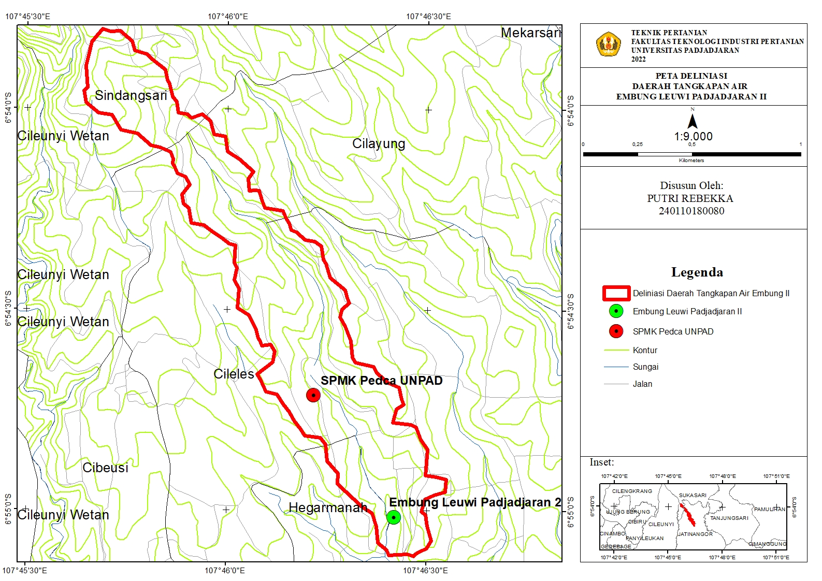
Gambar 1. Peta Deliniasi Daerah Tangkapan Air Embung Leuwi Padjadjaran II
- Pembuatan Satuan Unit Lahan
Lahan dengan karakteristik yang seruapa dikelompokkan menjadi satu satuan unit lahan (Hadjowigeno & Widiatmaka, 2007). Satuan unit lahan dibuat dengan cara tumpang susun peta jenis tanah, peta kemiringan lahan dan peta tutupan lahan. Penamaan satuan unit lahan dilakuakn sesuai dengan urutan tumpang tindih peta. Contoh: “Lat-2-Ladang”, maka dapat diartikan bahwa satuan unti lahan terssebut mempunyai jenis tanah latosol dengan kemiringan kelas II dan berututupan lahan ladang. Satuan unit lahan yang diperoleh adalah 35 satuan unit lahan, hanya saja beberapa tutupan lahan (bangunan, bangunan air, jalan tol) dianggap tidak menghasilkan erosi sehingga hanya 17 satuan unit lahan yang kemudian akan dijadikan titik sampel pengambilan tanah.
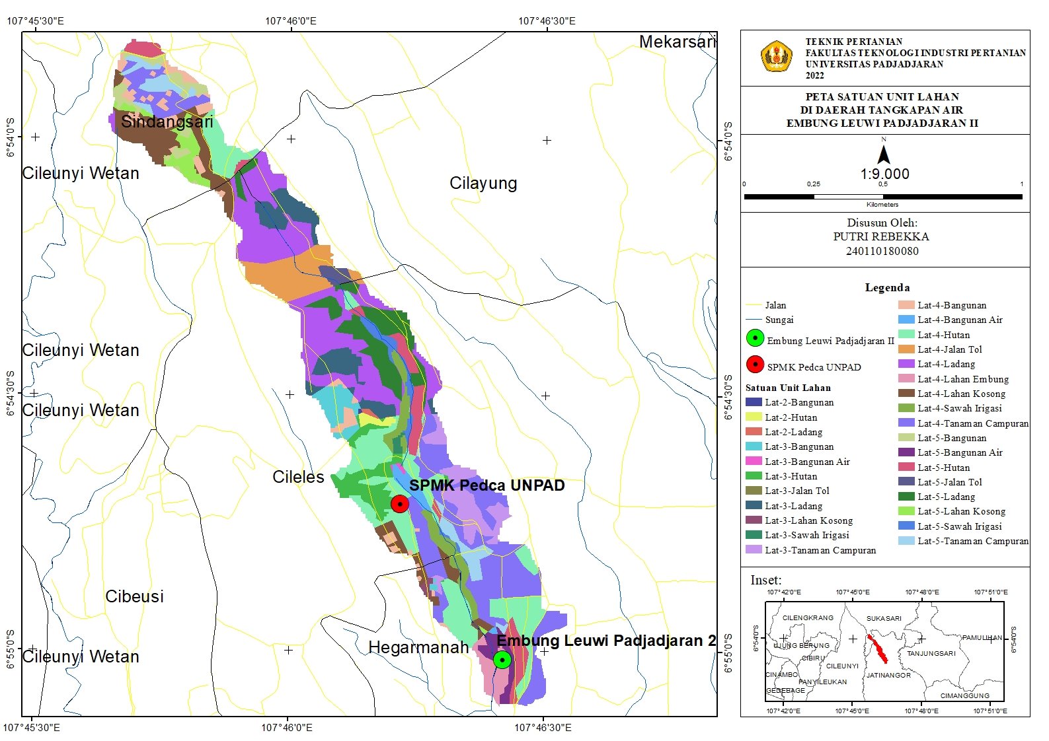
Gambar 2. Peta Satuan Unit Lahan
- Pengambilan Sampel Tanah dan Analisis Laboratorium
Pengukuran sampel tanah dilakukan menggunakan metode sieve shaker dan dilanjutkan dengan metode hydrometer (Ananda, Candra, & Elvinawati, 2019). Pengukuran permeabilitas tanah menggunakan metode falling head permeameter. Bahan organik tanah diuji menggunakan metode Walkley and Black.

- Perhitungan Parameter USLE

Besar Erosi
A = R K LS P C
Hujan
Energi
Daya Perusak Tanah
Kemungkinana Erosi
Sifat Tanah
Pengelolaan Tanah
Lahan
Tanaman

(Sumber: Arsyad, 2010)
Model USLE mencakup lima faktor erosi yang dimasukkan ke dalam perhitungan, yaitu:
      - Faktor Erosivitas Hujan (R)
Erosivitas hujan pada penelitian ini dihitung menggunakan persamaan Bols:
R = ∑EI= 6.21(Rain)^{1.21} (Days)^{-0.47} (Maxp)^{0.53}
Keterangan:
Rain = Rata-rata jumlah hujan (cm)
Maxp = Rata-rata curah hujan maksimum per hari (cm)
Days = Rata-rata jumlah hari hujan per bulan
      - Faktor Erodibilitas Tanah (K)
Persamaan dalam menghitung faktor erodibilitas tanah pada penelitian ini adalah menggunakan persamaan (Wischmeier, 1976):
100 K = 1,292[2,1M^{1,14}(10⁻⁴)(12-a)+3,25(b-2)+2,5(c-3)]
Keterangan:
M = parameter ukuran butir yang diperoleh dari (% debu + % pasir sangat halus) (100 - % liat)
a = % bahan organik (% C x 1,724)
b = kode struktur tanah
c = kode kelas permeabilitas penampang tanah
      - Faktor Panjang dan Kwmiringan Lahan (LS)
Faktor Panjang dan kemiringan lahan pada penelitian ini ditentukan berdasarakn peta kemiringan lahan yang mempunyai bahan dasar berupa data DEMNAS yang kemudian diolah dan diklasifikasikan kedalam kelas kemiringan pada Tabel 1.
Tabel 1. Klasifikasi Tingkat Kemiringan Lahan
Kelas | Kemiringan Lereng (%) | Nilai LS
Datar | 0-8 | 0,4
Landai | 8-15 | 1,4
Agak Curam | 15-25 | 3,1
Curam | 25-40 | 6,8
Sangat Curam | >40 | 9,5
Sumber: Kironoto, 2003
      - Faktor Manajemen Tanaman (C) dan Konservasi (P)’
Faktor manajemen tanaman dan konservasi merupakan dua faktor yang saling berkaitan satu dengan yang lain. Faktor ini dapat didefinisikan berdasarkan Citra Resolusi Tinggi Daerah Tangkapan Air Embung Leuwi Padjadjaran II Tahun 2021. Jenis tanaman dan konservasi tersebut kemudian diberi nilai sesuai dengan ketentuan yang ditunjukkan pada Tabel 2.
Tabel 2. Nilai Pengelolaan Tanaman dan Konservasi (CP)
Jenis Tata Guna Lahan | Nilai CP | Jenis Tata Guna Lahan | Nilai CP
Kebun | 0,3 | Empang | 0,001
Tanah Kosong | 0,02 | Hutan Rawa | 0,01
Ladang | 0,28 | Danau | 0,001
Hutan | 0,001 | Pasir | 1
Sawah Irigasi | 0,02 | Sungai | 0,001
Sawah Tadah Hujan | 0,05 | Pemukiman | 1
Semak Belukar | 0,1
Sumber: Bappenas, 2012

- Analisis Data
Tahap analisis data dilakukan setelah semua data terkumpul. Peta erosi yang dibuat kemudian diklasifikasikan ke dalam lima kelas tingkat bahaya erosi berdasarkan jumlah erosi yang dihasilkan (Tabel 3). Lima tingkat bahaya erosi yaitu: sangat ringan, ringan, sedang, berat dan sangat berat. Tingkat bahaya erosi diklasifikasikan menggunakan Sistem Informasi Geogfrafis. Perintah yang digunakan adalah reclassify.
Tabel 3. Klasifikasi Tingkat Bahaya Erosi
Kelas | Tingkat Bahaya Erosi (ton/ha/th) | Klasifikasi
I | 0-15 | Sangat ringan
II | 15-60 | Ringan
III | 60-180 | Sedang
VI | 180-480 | Berat
V | >480 | Sangat Berat
Sumber: Departemen Kehutanan, 1986

Tabel 4. P3HTA dengan Modifikasi
Lereng (%) | Kedalaman Solum (cm) / Erodibilitas |  |  |  |  |  | Rekomendasi
Lereng (%) | >90 |  | 40-90 |  | <40 |  | Proposi Tanaman
 | Tinggi | Rendah | Tinggi | Rendah | Tinggi | Rendah | Semusim | Tahunan
15-25 | TB, BL, PH, SP, PT, RR, ST | TB, BL, PH, SP, PT, RR, ST | TB, BL, PH, SP, PT, RR, ST | TB, BL, PH, SP, PT, RR, ST | TB, BL, PH, SP, PT, RR, ST | TB, BL, PH, SP, PT, RR, ST | Maks. 50 | Min. 50
25-40 | TB,BL, PH, PT | TG,BL, PH, PT | TG,BL, PH, PT | TG,BL, PH, PT | TG,BL, PH, PT | TG,BL, PH, PT | Maks. 25 | Min. 75
>40 | TI, TK | TI, TK | TI, TK | TI, TK | TI, TK | TI, TK | 0 | 100
Sumber: Departemen Pertanian, 2016
Keterangan: TB = Teras bangku; BL = Budidaya lorong, TG = Teras gulud; TI = Teras Individu; RR = Rorak; TK = Teras kebun, PH = Pagar hidup; ST = Strip rumput atau strip tanaman alami; SP = Silvipastura; PT = Tanaman penutup tanah.

Tahap analisis selanjutnya yang dilakukan adalah analisis pemilihan jenis konservasi. Jenis konservasi. Jenis konservasi ditentukan berdasarkan pedoman pemilihan teknologi konservasi tanah secara mekanis dan vegetatif berdasarkan tingkat kemiringan lahan, erodibilitas tanah dan kedalaman solum (P3HTA dengan modifikasi) yang ditunjukkan pada Tabel 4. Pemilihan jenis konservasi menggunakan Pedoman P3HTA berdasarkan kedalaman solum tanah, erodibilitas tanah dan kemiringan lereng.
HASIL DAN PEMBAHASAN

- Hasil Faktor Erosivitas Hujan
Faktor erosivitas hujan yang dihasilkan pada penelitian ini adalah 1509,895 MJ.cm/ha/th. Menurut klasifikasi Wischmeier dan Smith (1978), faktor erosivitas hujan pada penelitian termasuk pada kelas erosivitas hujan tinggi. Curah hujan dengan durasi hujan memiliki keterkaitan yang erat dengan tingginya erosivitas hujan yang terjadi. Hal tersebut terlihat dari tabel 5 pada Bulan Maret dengan curah hujan tertinggi menghasilkan erosivitas hujan yang paling tinggi juga. Sedangkan, erosivitas hujan terendah pada Bulan Agustus juga mempunyai nilai curah hujan terendah. Hal tersebut terjadi karena musim hujan terjadi pada Bulan Oktober hingga April dan musim kemarau pada Bulan April hingga Bulan Oktober.
Tabel 5. Faktor Erosivitas Hujan 10 Tahun (2012-2021)
Bulan | Curah Hujan (cm) | Hari | Hujan Maks. (cm) | EI
Jan | 218,4 | 18 | 6,025 | 170,57
Feb | 271,45 | 18,8 | 4,63 | 189,14
Mar | 352,4 | 21 | 6,295 | 289,84
Apr | 199,05 | 15,8 | 4,69 | 141,93
May | 106,55 | 9,3 | 3,135 | 69,00
Jun | 65,7 | 6,6 | 2,335 | 38,62
Jul | 27,2 | 2,7 | 1,165 | 13,98
Aug | 12,3 | 2,1 | 0,485 | 3,78
Sept | 33,05 | 4 | 1,305 | 15,62
Okt | 133,45 | 8,5 | 3,96 | 107,00
Nov | 309,6 | 17,1 | 5,885 | 263,33
Des | 280 | 20,88889 | 5,61875 | 207,08
 |  |  | Total (R) | 1509,89

- Hasil Faktor Erodibilitas Tanah
Parameter yang diuji dalam pengukuran faktor erodibilitas tanah adalah tekstur tanah, permeabilitas tanah, struktur tanah dan bahan organik tanah. Berdasarkan Peta Sebaran Jenis Tanah oleh BPDASHL 2019, jenis tanah yang dimiliki oleh daerah penelitian adalah Latosol. Latosol mempunyai struktur tanah yang remah hingga gumpal (Darmawijaya, 1992). Sedangkan nilai tekstur tanah pada penelitian ini diperoleh dari uji laboratorium dengan hasil dominan adalah fraksi liat. Parameter lain yang diuji di laboratorium adalah bahan organik dan permeabilitas tanah. Hasil pengujian permeabilitas tanah pada penelitian ini mempunyai nilai yang rendah dengan rata-rata 0,0125-0,5 cm/jam. Adanya pengaruh ukuran porositas tanah bertekstur liat ini menyebabkan hal tersebut terjadi. Sedangkan, bahan organik tanah mempunyai hasil yang sesuai dengan tutupan lahan (Roidah, 2013). Pada tutupan lahan yang sudah dilakukan pengolahan sebelumnya (sawah, ladang, dan tanaman campuran) dan memiliki kadar biomassa yang tinggi (hutan) akan memiliki nilai yang lebih tinggi dibandingkan dengan tutupan lahan tanpa olahan.

Gambar 3. Faktor Erodibilitas Tanah di Daerah Tangkapan Air Embung Leuwi Padjadjaran II
Hasil pada Gambar 3 menunjukkan nilai erodibilitas tanah tertinggi terjadi pada satuan unit lahan dengan kelas kemiringan IV (25%-40%) dengan tutupan lahan terbuka. Perhitungan erodibilitas mempunyai nilai yang berbanding lurus dengan jumlah erosi pada persamaan model USLE. Hal tersebut menyebabkan erodibilitas tanah pada satuan unit lahan dengan nilai yang tinggi akan mempunyai kerentanan erosi yang juga tinggi.
- Hasil Faktor Panjang Kemiringan Lahan
Peta sebaran kemiringan lahan dapat dilihat pada Gambar 4. Kelas kemiringan lahan dibedakan berdasarkan warna, dimana warna hijau tua merupakan kelas kemiringan landai, warna hijau muda merupakan kelas kemiringan agak curam, warna kuning merupakan kelas kemiringan curam dan warna merah merupakan kelas kemiringan sangat curam. Terlihat dari Gambar 4 bahwa 70% daerah pada peta memiliki warna kuning. Oleh sebab itu, dapat dikatakan bahwa daerah tangkapan air embung memiliki dominansi kemiringan lahan curam (25%-40%).
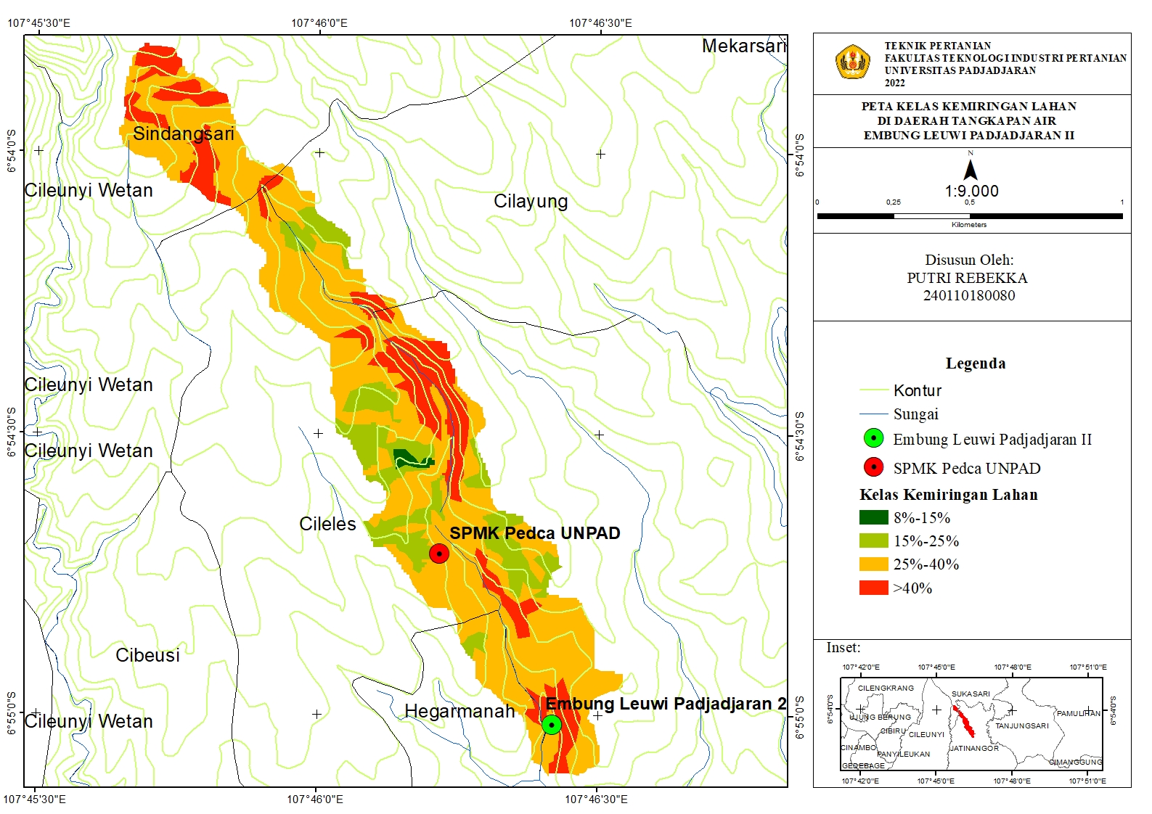
Gambar 4. Peta Kemiringan Lahan Daerah Tangkapan Air Embung Leuwi Padjadjaran II
- Hasil Faktor Manajemen Tutupan Lahan dan Konservasi Lahan
Tutupan lahan yang tedapat di Daerah Tangkapan Embung Leuwi Padjadjaran II terdiri dari bangunan, bangunan air, hutan, jalan tol, ladang, tanaman campuran, lahan terbuka, lahan embung dan sawah irigasi. Tutupan lahan terluas adalah ladang dan tutupan lahan dengan luasan terkecil adalah lahan embung. Penilaian didasari oleh beberapa sumber seperti yang ditunjukkan pada Tabel 6.
Tabel 6. Nilai Faktor Manajemen Pengelolaan Tanaman dan Konservasi (CP)
Tutupan Lahan | CP
Bangunan ⁽¹⁾ | 0
Bangunan Air⁽¹⁾ | 0
Jalan Tol⁽¹⁾ | 0
Hutan⁽²⁾ | 0,001
Lahan Kosong ⁽²⁾ | 0,02
Sawah Irigasi⁽²⁾ | 0,05
Ladang⁽²⁾ | 0,28
Tanaman Campuran⁽³⁾ | 0,43
Lahan Embung ⁽⁴⁾ | 1
Sumber: ⁽¹⁾ RKLT (Rehabilitasi Lahan dan Konservasi Tanah), Buku II, 1986
⁽²⁾ BAPPENAS, 2012
⁽³⁾ Asdak, 2002
⁽⁴⁾ Arsyad, 2010

- Peta Tingkat Bahaya Erosi
Tingkat bahaya erosi yang terjadi di Daerah Tangkapan Air Embung II terdiri dari lima kelas yaitu: sangat ringan, ringan, sedang, tinggi dan sangat tinggi. Tingkat bahaya erosi sangat rendah memiliki total luasan sebesar 36,92% dengan jumlah erosi 8 ton/ha/th yang didominasi oleh tutupan lahan hutan di kelas kemiringan lahan curam. Tingkat bahaya erosi rendah memperoleh nilai luasan terkecil yaitu sebesar 2,77% luas total daerah tangkapan air dengan jumlah erosi 80,98 ton/ha/th yang berada di lahan terbuka di kelas kemiringan agak curam. Tingkat bahaya erosi sedang mempunyai luas sebesar 10,40% dari total luas daerah tangkapan air embung dengan jumlah erosi 986,59 ton/ha.th dan banyak terjadi pada lahan yang bertutupan sawah irigasi di kemiringan lahan curam. Tingkat bahaya erosi tinggi mempunyai persentase luas sebesar 8,35% dari total luas daerah tangkapan air dengan jumlah erosi 592,14 ton/ha/th yang dominan berada di tutupan lahan ladang di kelas kemiringan lahan agak curam. Tingkat bahaya erosi sangat tinggi mempunyai nilai luasan terbesar yaitu 41,54% dari total luas daerah tangkapan air embung dengan jumlah erosi sebesar 8940,73 ton/ha/th yang didominasi oleh tutupan lahan tanaman campuran pada kelas kemiringan lahan sangat curam.
Pada peta yang ditunjukkan oleh Gambar 5 dapat dilihat bahwa daerah dengan warna terluas adalah warna merah dengan indikasi tingkat bahaya erosi sangat tinggi. Tingkat bahaya erosi sangat tinggi ini hanya terjadi pada daerah dengan kemiringan curam hingga sangat curam. Hal tersebut disebabkan oleh adanya aliran permukaan dengan volume besar akan mengakibatkan sedikitnya waktu yang dimiliki tanah untuk melakukan infiltrasi. Menurut Nugroho dkk. (2015), faktor ketidakseimbangan antara volume air dan waktu infiltrasi ini menjadi pemicu terjadinya erosi dengan jumlah besar. Faktor lain yang mempengaruhi perbedaan tingkat bahaya erosi ini adalah tutupan lahan. Tutupan lahan dengan potensi erosi yang sangat tinggi di daerah tangkapan embung ini adalah tanaman campuran dan ladang. Tutupan lahan ini dalam pengolahanya dilakukan dengan intensif sehingga tanah menjadi padat. Tanah yang terombak akan menurunkan kemampuan permeabilitas tanah (Lanyala, Hasanah, & Ramlan, 2016)
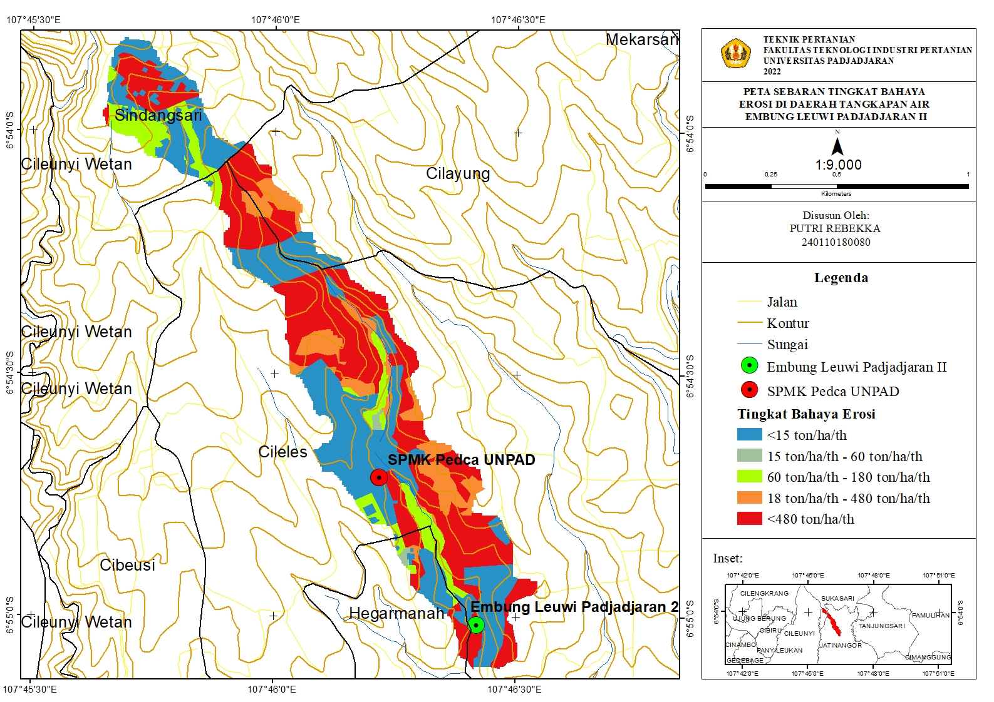
Gambar 5. Peta Erosi Daerah Tangkapan Air Embung Leuwi Padjadjaran II
- Penentuan Konservasi Tanah dan Air
Pemilihan jenis konservasi yang tepat diterapkan dalam upaya menanggulangi erosi di Daerah Tangkapan Air Embung Leuwi Padjadjaran II adalah berdasarkan Pedoman Pemilihan Teknologi Konservasi Tanah secara Mekanis dan Vegetatif berdasarkan Tingkat Kemiringan Lahan, Erodibilitas Tanah dan Kedalaman Solum (P3HTA). Daerah tangkapan air embung terdiri dari empat kelas kemiringan dengan faktor erodibilitas termasuk dalam kelas rendah (0,00-0,32). Sedangkan, faktor kedalaman solum ditentukan berdasarkan data kualitatif yang diperoleh dari BBSDLP bogor yang mempunyai hasil kedalaman solum yang tebal (>90 cm).
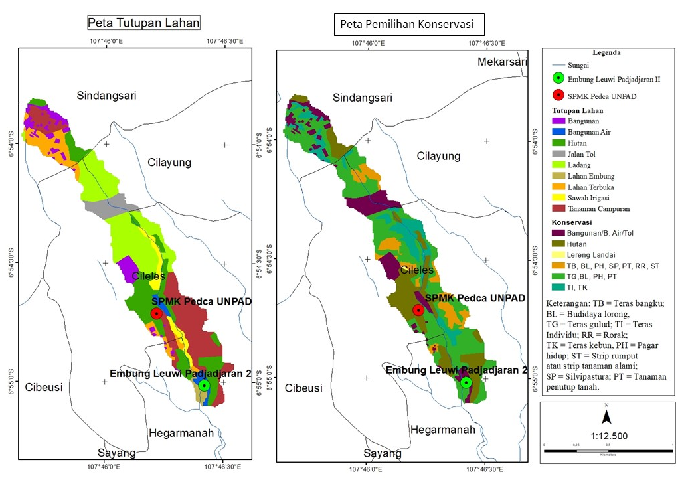
Gambar 6. Peta Tutupan Lahan dan Peta Konservasi Tanah dan Air di Daerah Tangkapan Air Embung Leuwi Padjadjaran II
Daerah Tangkapan Air Embung Leuwi Padjadjaran II yang hanya mencakup 94 Ha mempunyai nilai erodibilitas dengan rendah dan solum >90 cm, sehingga dapat dikatakan penentuan pemilihan jenis konservasi yang paling mempengaruhi dalam penelitian ini adalah kemiringan lahan. Pada lahan dengan kemiringan agak curam (15%-25%) jenis konservasi yang dapat dipilih antara lain: teras bangku, budidaya lorong, pagar hidup, silvipastura, tanaman penutup tanah, rorak, dan strip rumput dengan jumlah tanaman yang digunakan adalah maksimal 50 tanaman semusim serta minimal 50 tanaman tahunan. Lahan dengan kelas kemiringan curam (25%-40%) mempunyai jenis konservasi pilihan antara lain: teras gulud, budidaya lorong, pagar hidup, dan tanaman tutupan tanah dengan jumlah tanaman semusim maksimal 25 tanaman dan tanaman tahunan minimal 75 tanaman. Pada lahan dengan kelas kemiringan sangat curam (>40%) pilihan jenis konservasi yang dimiliki adalah terbatas, yaitu: teras individu dan teras kebun dengan jumlah
Perbandingan peta tutupan lahan dan peta pemilihan konservasi pada Gambar 6 menunjukkan penyebaran jenis konservasi di setiap tutupan lahan. Rekomendasi konservasi pada tutupan lahan campuran dan ladang didominasi oleh jenis konservasi teras gulud, budidaya lorong, pagar hidup dan tanaman penutup tanah dengan jumlah tanaman semusim maksimum 25 dan minimum tanaman tahunan 75 tanaman. Jumlah minimum tanaman tahunan ini mengindikasikan perlunya perombakan pada daerah tutupan lahan ladang dan tanaman campuran. Hal tersebut disebabkan oleh karena tanaman campuran dan ladang diketahui merupakan tutupan lahan yang menggunakan tanaman semusim saja. Namun, di beberapa lahan lain dengan tutupan lahan tanaman campuran seperti pada bagian sekitar inlet embung ditemukan pilihan jenis konservasi yang berbeda yaitu: teras bangku, rorak, silvipastura, strip rumput, budidaya lorong, pagar hidup dan tanaman penutup tanah. Rekomendasi jenis konservasi dengan jumlah paling sedikit adalah teras kebin dan teras individu.

KESIMPULAN
Beradasarkan hasil dan pembahasan yang telah disusun maka dapat disimpulkan bahwa tingkat bahaya erosi yang ada di Daerah Tangkapan Air Embung Leuwi Padjadjaran II terdiri dari lima tingkat bahaya erosi dengan sebaran lokasi yang ditunjukkan pada peta, Tingkat bahaya erosi yang terjadi di daerah penelitian didominasi oleh tingkat bahaya erosi sangat tinggi yang mempunyai jumlah erosi sebesar 8490,7 ton/ha/tahun dengan tutupan lahan tanaman campuran dan terjadi di lahan dengan kemiringan curam. Salah satu upaya dalam menanggulangi masalah erosi ini adalah dengan melakukan perombakan pada tutupan lahan dengan pilihan jenis konservasi yang tepat.

DAFTAR PUSTAKA

Ahmad, I., & Verma, M. (2013). Application of USLE Model & GIS in Estimation of Soil Erosion for Tandula Reservoir. International Journal of Emerging Technology and Advanced Engineering, Department of Civil Engineering, NIT Raipur India., 3(4).
Ananda, F., Candra, N., & Elvinawati. (2019). Analisis Kemampuan Tanah di Daerah Permukiman Kota Bengkulu dalam Menyerap Alkyl Benezene Sulphonate (ABS) dan Linera Benzene Suphonate (LAS) . Jurnal Pendidikan dan Ilmu Kimia, 3(1):15-24.
Arsyad, S. (2010). Konservasi Tanah dan Air. Bogor: Institut Pertanian Bogor Press.
Asdak, C. (2002). Hidrologi dan Pengelolaan Daerah Aliran Sungai. Yogyakarta: Universitas Gadjah Mada Press.
BAPPENAS. (2012). Analisa Perubahan Penggunaan Lahan di Ekosistem DAS dalam Menunjang Ketahanan Air dan Ketahanan Pangan (Studi Kasus DAS Brantas), . Jakarta: Bappenas.
Darmawijaya. (1992). Klasifikasi Tanah. Yogyakarta: Gadjah Mada University Press.
Hadjowigeno, S., & Widiatmaka. (2007). Evaluasi Kesesuaian Lahan dan Perencanaan Tataguna Lahan. Yogyakarta: Gadjah Mada University Press.
Lanyala, A. A., Hasanah, U., & Ramlan. (2016). Prediksi Laju Erosi Pada Penggunaan Lahan Berbeda di Daerah Aliran Sungai (DAS) Kawatuna Propinsi Sulawesi Tengah. Agrotekbis, 4(6):633–641.
Nugroho, R., C. N., & Dibyosaputro, S. (2015). Pemetaan Tingkat Bahaya Erosi Menggunakan Model Revised Universal Soil Loss Equation (Rusle) Di Daerah Aliran Sungai Petir Daerah Istimewa YOGYAKARTA. Jurnal Bumi Indonesia, 4(1):71-82.
Roidah, I. S. (2013). Manfaat Penggunaan Pupuk Organik Untuk Kesuburan Tanah. Jurnal Universitas Tulungagung BONOROWO, 1(1): 30-42.
Setia, S. O., Sophian, R. I., & Zakaria, Z. (2020). Penurunan Muka Tanah Akibat Beban Fondasi Pada Tempat Calon Pembangunan Embung UNPAD, Jatinangor, Sumedang, Jawa Barat. Padjadjaran Geoscience Journal, 4(6): 550-663.
Sukmono, Bashit, N., Rajagukguk, T. A., & Silalahi, E. (2018). Pemantauan Kualitas Perairan Waduk Kedung Ombo Periode 2013-2018 dengan Citra Landsat 8 Multitemporal. Elipsoida: Jurnal Geodesi dan Geomatika, 2(1): 115-122.
Wischmeier, W. (1976). Use and Misuse of the Universal Soil Loss Equation. Journal of Soil and Water Conservation, 31(1):5-9.

Mengetahui,
Dosen Pembimbing I

Kharistya Amaru, S.TP., M.T., Ph.D

